**PROJETO DE LEI Nº**

*Assegura prioridade na matrícula em escola pública estadual mais próxima de sua residência ao aluno com deficiência, e dá outras providências.*

**A ASSEMBLEIA LEGISLATIVA DO ESTADO DO TOCANTINS decreta:**

**Art. 1º** Assegura ao aluno deficiente, prioridade na matrícula em escola pública estadual mais próxima de sua residência.  
  
**Art. 2º** Para os efeitos desta Lei, consideram-se deficientes as pessoas definidas no [art. 2º da Lei Federal nº 13146, de 06 de julho de 2015](http://www.planalto.gov.br/ccivil_03/_ato2015-2018/2015/lei/l13146.htm).  
  
**Art. 3º** A unidade escolar poderá solicitar atestado médico para fins de comprovação da deficiência alegada no ato da matrícula.   
  
**Art. 4º** A apresentação dos documentos comprobatórios da deficiência e de residência deverá ser feita pessoalmente pelo aluno ou por meio de seu representante legal, no ato da matrícula.  
  
*Parágrafo único*. Fica estabelecido que todos os alunos com deficiência terão reservadas suas vagas nas escolas estaduais mais próximas de sua residência.  
  
**Art. 5º** As escolas garantirão a permanência de alunos com deficiência, promovendo a devida acessibilidade arquitetônica comunicacional e humana, por meio de profissionais qualificados.  
  
**Art. 6º** As despesas decorrentes desta lei onerarão dotação própria da Secretaria da Educação, Juventude e Esportes, suplementadas se necessárias.  
  
**Art. 7º** O Poder Executivo deverá regulamentar a presente Lei.  
  
**Art. 8º** Esta Lei entra em vigor na data da sua publicação.

**JUSTIFICATIVA**

A presente propositura tem por objetivo maior garantir o acesso constitucional a educação. Garantindo aos alunos portadores de alguma deficiência o Direito de estudarem na instituição mais próxima de sua casa, visamos diminuir as tantas dificuldades enfrentadas por essa parcela da população.   
Não pretendemos favorecer um grupo específico de pessoas, e sim garantir a todos o acesso pleno a educação.  
Ante o exposto, conclamo os nobres pares pela aprovação deste Projeto de Lei.

Sala das Sessões, 04 de fevereiro de 2020.

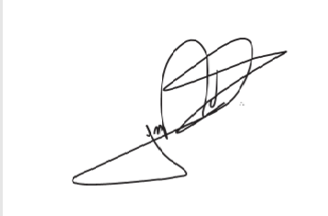

JORGE FREDERICO

Deputado Estadual